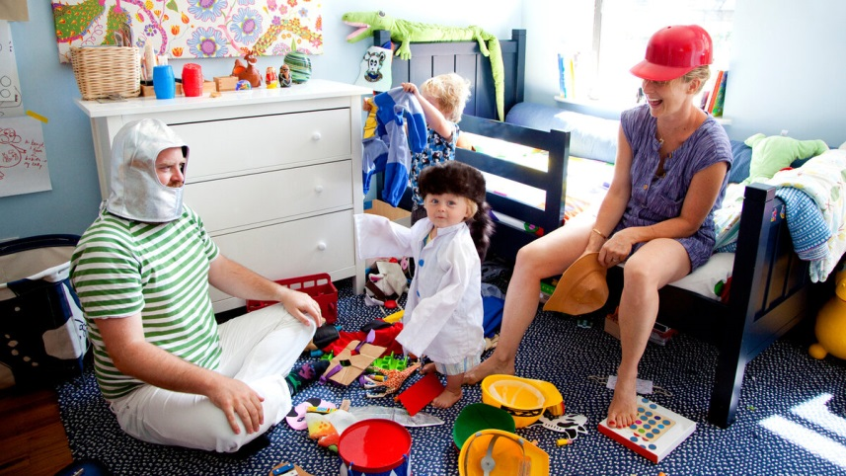
Как играть с малышом в сюжетные игры.
При игре с малышом важно понимать, что это занятие формальным быть не может, и по сути своей должно доставлять удовольствие. Поэтому, выбор поучающего тона для общения с ребенком в данном случае является ошибкой. То есть, давать команды вроде «Покорми лялю», или «искупай куклу» не стоит, гораздо лучше косвенно побуждать малыша к действию: «Кукла хочет кушать, давай ее накормим?».
- Начальный этап возникновения процессуальной игры в основном проходит по инициативе взрослого. Вы показываете малышу игрушки, знакомите его с ними, рассказываете и показываете, какие действия можно с ними производить. Если изначально малыш и не стремится играть сам, Вы можете привлечь его в свою игру в качестве помощника, либо для завершения начатого Вами действия, либо распределив между Вами и малышом некоторое количество действий («Давай я покормлю зайчика, а ты его положишь спать?»)

- Обращая внимания на речь во время игры, не обязательно, чтобы речевое сопровождение исходило именно от малыша, это можете сделать и Вы, ведь игра в первую очередь носит действенный характер, особенно в раннем возрасте, когда ребенок может еще не уметь говорить. Тем не менее, обогащение игры за счет ее речевого сопровождения очень важно для дальнейшего развития процесса.

- Еще один способ обогащения игры – введение большего количества игрушек. Но при этом лучше соблюдать меру, ведь при слишком большом их количестве малыш может просто начать действовать хаотично, не зная за что взяться в первую очередь, если же игрушек слишком мало, одна-две, то у ребенка не будет свободы творчества. Лучше всего наблюдать за игрой ребенка и предлагать ему постепенно расширить используемый ассортимент, логично вводя в сюжет новые предметы.

- Предметы-заместители делают игру более яркой и интересной для ребенка. Если в игре отсутствуют нужные для нее предметы, их можно заменить другими, которые не имеют четких функций, стимулируя фантазию малыша, развитие его воображения. Если Вы научите ребенка играть, используя предметы-заместители, то к завершению раннего возраста Ваш малыш сможет самостоятельно придумывать игры, воплощать сюжеты даже без опоры на игрушки реалистические.

Возможна и такая ситуация, когда малыш использует предмет-заместитель, но сам еще четко не понимает его назначения. В этом случае Ваша подсказка поможет ему четко определить роль предмета. Например, если ребенок подносит ко рту куклы шарик, а на вопрос, что кушает кукла, не может ответить, Вы можете спросить у него: «Может быть это яблоко?». Малыш согласится с Вами, и в дальнейшем он уже сам будет соотносить конкретный образ с предметом-заместителем.

Еще больше информации в нашей группе «Полезная психология для родителей дошколят.» (открытая группа для неравнодушных родителей) https://vk.com/club196938074

